รายงานการอ้างอิงบทความเรื่อง
“Assessing the impacts of cryopreservation on the mitochondria of a thermotolerant Symbiodinium lineage: Implications for reef coral conservation”
มีการอ้างอิง 1 บทความในวารสาร Scientific Reports ซึ่งอยู่ในฐานข้อมูล ISI และ Pubmed ที่ตีพิมพ์ในช่วง ตุลาคม 2564 – มีนาคม 2565 (ตีพิมพ์เดือนมกราคม 2565)
ลิงค์หน้าวารสารจากฐานข้อมูล Pubmed (https://pubmed.ncbi.nlm.nih.gov/31158362/)

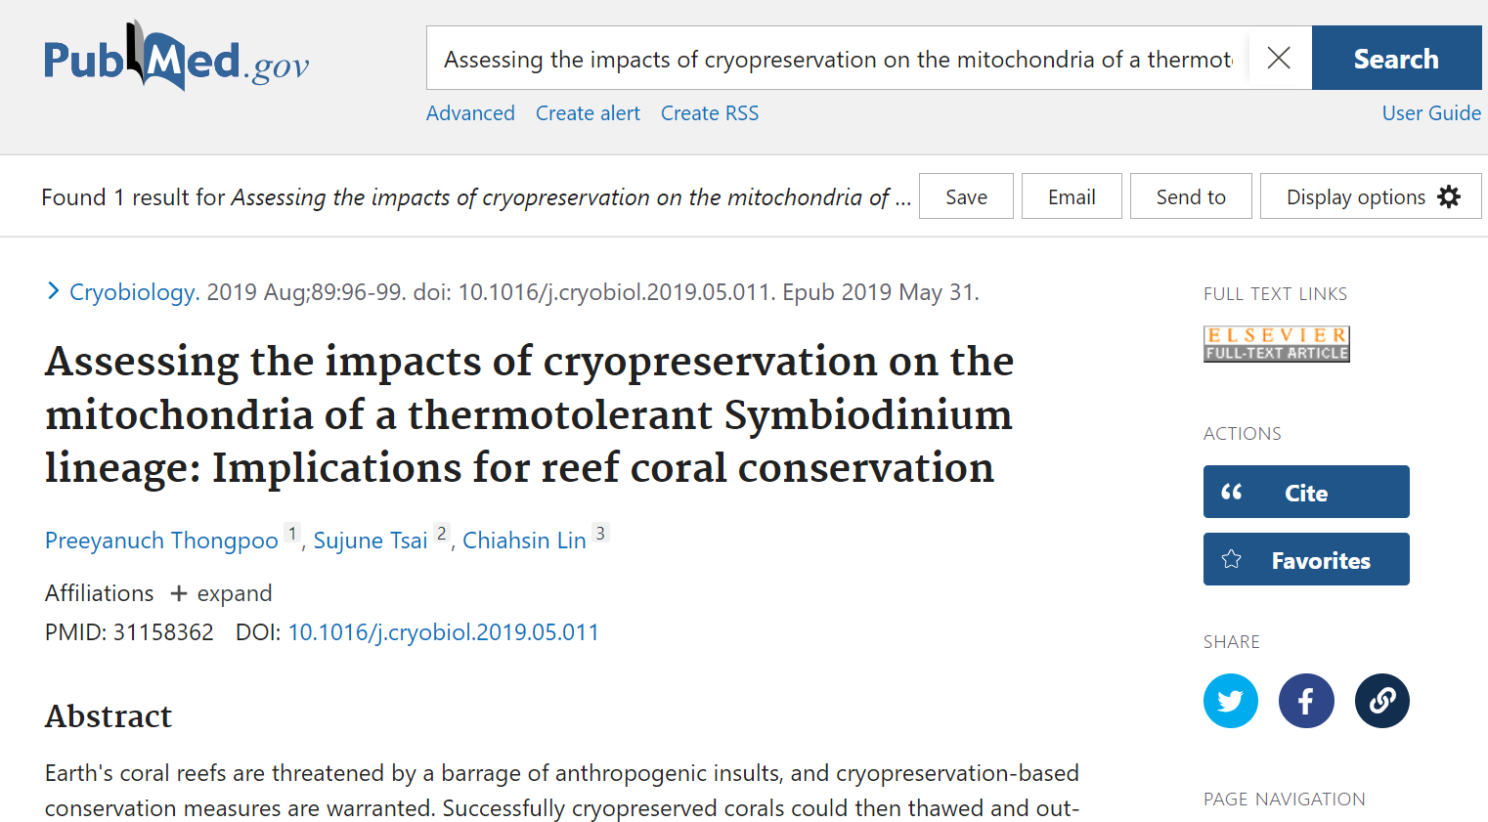

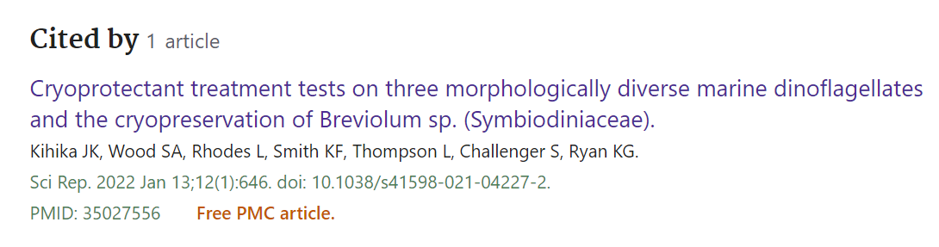
วารสาร Scientific Reports อยู่ในฐานข้อมูล SJR
